ꢀ



西班牙语教学计划

l 教学时间:ꢀ ꢀ

l 教材：ꢀ

1、新版《现代西班牙语》，共计16 个单元ꢀ

2、基金会西班牙马德里语言中心自编口语教材，共8 个主题。ꢀ

l 教学进度：周一～周五每日2 课时,每周1 个单元，需要3-4 周时

间复习以及测试；计划5 个月（20 周）完成本书16 个单元，并

加以巩固，以达到西班牙语A2 水平。ꢀ

l 教学目标:ꢀ 完成书本第一册内容，达到西班牙语 A2 水平，掌握

基本的生活用语以及对话，满足日常的语言需求运用。ꢀ

l 课程内容安排如下:ꢀ

周数 现西范围 单词量 知识点

l 字母发音

l 分音规则

l 连读

l 普通名词和专有名词

1 1单元 64 l 名词的性、数

l 主格人称代词

l ser 的变位

l 大小写规则

l 问号和感叹号的书写

l 字母发音

l 二重元音

l 分音规则

2 2单元 59 l 重音

l 陈述式现在时第一变位规则动词

l 名词的数

l 定冠词

ꢀ

l 介词 de 和 en 的用法

l 字母发音

l 二重元音

l 辅音连缀

l 疑问句和陈述句的语调

3 3单元 70 l 形容词的性、数

l 非重读物主形容词

l ir 的变位

l 介词 a 的用法

l 移行规则

l 字母发音

l 二重元音的重音和音节

l 辅音连缀

|  |  |  |  |
| --- | --- | --- | --- |
|  | 4 4单元 81 |  | l 不定冠词  l 指示代词和指示形容词 |

l 代词式动词

l 不规则动词

l 感叹句

274

l 字母发音

l 以 n 结尾的音节发音

l 辅音连缀

l 直接宾语与宾格代词

|  |  |  |  |
| --- | --- | --- | --- |
|  | 5 5单元 73 |  | l 钟点表示法  l ir a 和 tener que 的用法 |

l haber 的用法

l 介词的用法

l 基数词

l 不规则动词

l 二重元音

|  |  |  |  |
| --- | --- | --- | --- |
|  | 6 6单元 58 |  | l 三重元音  l 辅音连缀 |

l 分音规则

ꢀ

l 陈述式现在时第二变位规则动词

l coger 的变位

l 不规则动词变位

l gusta 和 encantar

l cuando，al 的用法与时间从句

l cuándo 与疑问句

l 基数词

l 不定代词 nada

l 辅音连缀

l 重音

l 陈述式现在时第三变位规则动词

l 不规则动词

|  |  |  |  |
| --- | --- | --- | --- |
|  | 7 7单元 62 |  | l 简单过去时  l 间接宾语与与格人称代词 |

l porque 与原因从句

l por qué的用法

l venir a 的用法

l 1 基数词

467

l 重读物主形容词和物主代词疑问代词

CUÁL 的用法感叹句(II)

|  |  |  |  |
| --- | --- | --- | --- |
|  | 8 8单元 54 |  | l 如何回答否定形式的一般疑问句动词  短语 PODER + INF.基数词 101-1000 |

l 不规则动词 DAR, OÍR 和 SABER 的陈述

式现在时变位

|  |  |  |  |  |  |
| --- | --- | --- | --- | --- | --- |
|  | 9 |  | 复习周 |  | l 主要复习难点宾格,与格;复习 1-7  课,每课熟练背诵 20-30 个常用词汇; |

相关试题练习

l 宾格、与格人称代词同时使用

l 命令式第二人称亲昵式单数及礼貌式

10 9单元 52 的单复数

l 不规则动词 DECIR,HACER, IR, PONER,

SALIR, TENER 和 VENIR 的命令式第二

ꢀ

人称亲昵式单数(tú)及礼貌式的单复

数(usted,ustedes)变位连接词 SI 和

条件从句

l 动词短语 VOLVER A +INF.

l 不规则动词ENCENDER的陈述式现在时

变位

l 命令式第一人称复数(NOSOTROS/AS)

和 第 二 人 称 复 数 的 亲 昵 式

(VOSOTROS/AS)

|  |  |  |  |
| --- | --- | --- | --- |
|  | 11 10 单元 56 |  | l 不规则动词 SABER,SER, TRAER 和 VER  的命令式变位直接宾语从句 |

l 不规则动词 ELEGIR 和 MOSTRAR 的陈述

式现在时变位

l 复习阶段主要为前10课每个单元的语

12 复习 629 法讲解;单词默写;固定搭配句式记

忆;扫清疑问;

l 否定命令式(I)

l 关系代词 QUE 与定语从句

13 11 单元 64 l 副动词与动词短语ESTAR+GERUNDIO不

规则动词 JUGAR 的陈述式现在时变位

l 否定命令式(II)副动词表示方式

|  |  |  |  |
| --- | --- | --- | --- |
|  | 14 12 单元 56 |  | l 动词短语 QUERER +INF.  l 不规则动词 AGRADECER 和 CONOCER 的 |

陈述式现在时变位

l 复习阶段主要为本书12课内容每个单

15 复习 749 元的语法讲解;单词默写;固定搭配句

式记忆;扫清疑问;

l 虚拟式现在时 直接引语与 间接引语

(I)16 13 单元 50 形容 词比较级(l)

l 连 接 词Y / E , O / U 和 N I 不定

ꢀ

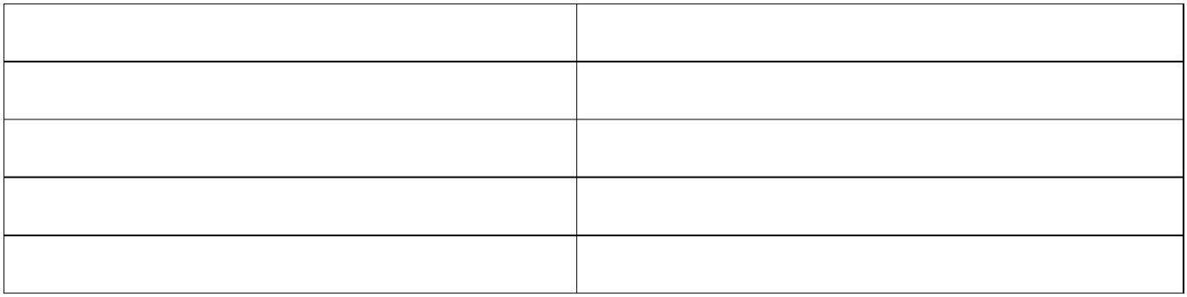

代 词 N A D I E

l 动词 INCLUIR 的陈述式现在时和虚拟

式现在时变位及副动词形式

l 虚拟式现在时的用法(I)

l 夺格人称代词

l 介 词 A, CON,DE,

17 14 单元 64 DESDE,EN,HACIA,PARA,POR,SIN 和

SOBRE 的用 法

l 动词 DI VERTIRSE 和 GRADUARSE 的陈

述式现在时和虚拟式现在时变位

l 拟式现在时的用法(II)

l 自复被动句

18 15 单元 46 l 无人称句

l 动词短语 LLEVAR+ GERUNDIO 形 容

词 的位 置

l 过去分词

l 系动 词 ESTAR 和 SER 的区别

l 动词短 语 LEVAR +PP

19 16 单元 54 l HACE RFALTA 的单一 人称用法

l 不 规 则 动 词S O N R E i R 的 陈

述 式现 在 时 和 虚 拟 式现 在

时 变 位

20 总复习 963

ꢀ

测验：每周 1 次单词,课上变位考察，每次总复习之后进行测验（笔

试或口试）ꢀ

测试结果等级评价：ꢀ

学生学习状态及掌握程度ꢀ ꢀ

Aꢀ ≥80-90%ꢀ

Bꢀ ≥60-70%ꢀ

Cꢀ 50%左右ꢀ

D 20%-40%ꢀ